МДБОУ «Детский сад №137»

В гостях у повара Похлебкина

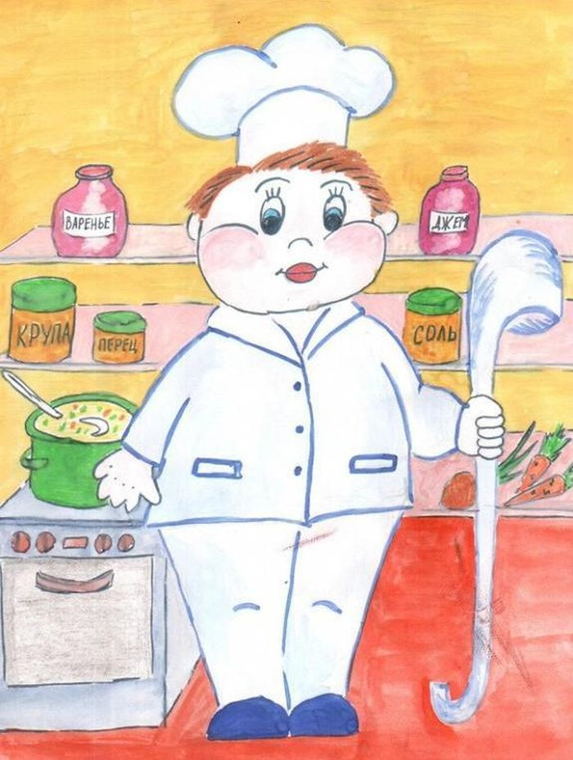

Тема: «Рациональное питание»

Воспитатели старшей группы: Г.З. Исхаков
С.В.Малащук

г.Дзержинск 2020г.

Рациональное полноценное питание детей дошкольного возраста обеспечивается, как и у взрослого человека, широким ассортиментом продуктов животного и растительного происхождения. Чем шире и разнообразнее набор продуктов, используемых при приготовлении пищи, тем полноценнее питание ребенка.
Ценность продуктов животного происхождения (молоко и молочные продукты, мясо, мясные изделия и субпродукты, рыба, яйца) состоит, прежде всего, в том, что они являются источниками полноценных, легкоусвояемых белков, а также целого ряда витаминов, минеральных веществ и микроэлементов.
Ценность продуктов растительного происхождения состоит в их богатстве разнообразными углеводами (фруктоза, глюкоза, сахароза, крахмал, пектины, клетчатка), они являются важнейшим источником витаминов.
Среди продуктов животного происхождения важное место принадлежит молоку и молочным продуктам. Дети дошкольного возраста должны получать ежедневно. К высокобелковым молочным продуктам относятся: свежий творог, творожная паста, детские творожные сырки, а также твердые сыры, в том числе плавленые. Из молочных продуктов, богатых жиром, особенно полезны для детей сливки и сметана, которые могут использоваться для заправки супов и салатов, а также в качестве подливы к сырникам и вареникам.
Для мясных блюд предпочтение отдается говядине и телятине, используется также мясо кур, цыплят, индейки, кролика, субпродукты - печень, язык, мозги; вполне допустимы и нежирная свинина, молодая нежирная баранина. Мясо и субпродукты являются ценнейшим источником не только белка, но и легкоусвояемого железа, а также ряда витаминов группы В.
Очень полезным продуктом является рыба. Используйте нежирные сорта морских и речных рыб - судак, треска, хек, морской окунь.
Многие родители задают вопрос о пользе красной и черной икры, а также рыбьего жира. Несомненно, все эти продукты обладают высокой питательной ценностью.
Большое значение в питании детей имеют яйца, так как они содержат много высокоусвояемых питательных веществ.
Из жировых продуктов рекомендуются сливочное и растительное масло (подсолнечное, кукурузное, оливковое, соевое).
Хлеб и хлебобулочные изделия входят в обязательный ежедневный рацион ребенка.
Крупы и макаронные изделия также являются основным источником углеводов и меньше – белков.
Сахар и кондитерские изделия обязательно входят в рацион детей, рекомендуется давать печенье, вафли, пастилу, мармелад, фруктовую карамель, варенье, джем, повидло и мед, если ребенок переносит его. Шоколад и шоколадные конфеты повышают возбудимость нервной системы, могут вызывать аллергию, поэтому давать часто их детям не следует.
Фрукты, ягоды, овощи и зелень являются обязательной составной частью детского питания. В питании детей полезно использовать все сезонные фрукты, ягоды, овощи и зелень в натуральном виде, а также в виде соков и пюре, в зимнее время можно давать наряду с натуральными плодами консервированные соки и пюре, компоты и другие заготовки.
В рационах ежедневно надо предусматривать салаты из свежих овощей: капусты, моркови, зеленого лука, огурцов, помидор.
Питьевой режим
У детей, в связи с их высокой подвижностью, потери воды весьма ощутимы, поэтому детей нельзя ограничивать в питье. В интервалах между приемами пищи вода должна быть доступна для детей. Обычно дают свежекипяченую воду, остуженную до комнатной температуры.

